Optimale Gestaltung von Transaktionskosten zum Bestehen auf elektronischen Märkten

Was sind Transaktionskosten?

Die Transaktionskosten sind sämtliche Kosten, die im Zusammenhang mit einem Geschäftsabschluss anfallen.

Transaktionskosten sind vor allem Such- und Informationskosten sowie Kosten zur Entscheidungsfindung. Je geringer die Transaktionskosten innerhalb eines Unternehmens sind, desto schneller kann es wachsen. Deshalb ermöglicht das Internet mit seinen minimalen Transaktionskosten den Unternehmen exponentielle Wachstumsraten.

Transaktionskosten entstehen primär in 4 Marktphasen

Informationsphase | Vereinbarungsphase
Bezogen auf Produkte  - Suchaufwand  - Messprobleme (Qualität)  Bezogen auf Marktteilnehmer  - Verifikation Marktteilnehmer  - Aufbau von Vertrauen | Vertragsabfassung  - Verhandlungsaufwand  - Vertragsgestaltung  - Vertragsabsicherung  - Demonstrationskosten
Abwicklungsphase | After-Sales-Phase
Reguläre Abwicklung  - Physische Lieferung  - Bezahlung | - Serviceleistungen  - Umtausch, Reklamation  - Kosten für Ersatz

In der After-Sales-Phase geht es nicht nur um gewinnmindernde Folgeprozesse für den Anbieter sondern auch um gewinnbringende Serviceleistungen wie die Kundenbindung.

In diesen Phasen entstehen Kosten, die vor oder nach der Transaktion anfallen.

Vor der Transaktion - Ex-ante Transaktionskosten

- Informationsbeschaffungskosten
- Anbahnungskosten (z.B. Kontaktaufnahme)
- Vereinbarungskosten (z.B. Verhandlungen, Vertragsformulierung)

Nach der Transaktion – Ex-post Transaktionskosten

- Abwicklungskosten (z.B. Transportkosten)
- Kontrollkosten (z.B. Termin- Qualitäts- Preisabsprachen)
- Änderungskosten (z.B. Termin- Qualitäts-, Preisänderungen)

Einflussfaktoren von Transaktionskosten

- Unsicherheit der Transaktion
- Häufigkeit der Transaktion
- Spezifität der Transaktion (Standortspezifität, Anlagenspezifität, Humankapitalspezifität, Abnehmerspezifität)
- Transaktionsatmosphäre
- Strategische Bedeutung

Einsatz von IuK-Technologien

Der Einsatz von IuK Technologien hat einen direkten Einfluss auf die Transaktionskosten.
Während die Kommunikationskosten sinken steigt gleichzeitig die Fähigkeit zur Verarbeitung von Informationen. Für die Komponenten der Transaktionskosten bedeutet dies folgendes:

Suchkosten sinken
Die Suchkosten werden gesenkt weil z.B. potentielle Transaktionspartner durch Datenbanken oder den Einsatz von intelligenten Agenten leichter gefunden werden können und die Kommunikation mit ihnen preiswerter ist.

Anbahnungskosten vermindern
Die Anbahnungskosten können durch den Einsatz von IuK-Technologien in den Verhandlungen gesenkt werden. Man kann den Austausch von Nachrichten per Fax oder per E-Mail erledigen und braucht nicht zu Reisen.

Abwicklungskosten reduzieren
Die Abwicklungskosten werden durch bessere Kommunikation und Informationsverarbeitung reduziert. So kann eine elektronische Vernetzung zwischen Lieferanten und Abnehmern die Kosten einer Bestellung wesentlich verringern und Lagerhaltungssysteme können automatisch den Eingang von Lieferungen verfolgen.

Einsatz von IuK-Technologien in den 4 Marktphasen

Informationsphase
Die Suchmaschinen erleichtern die Suche nach den Produkten. Ausserdem unterstützen Preisvergleiche die Entscheidungsfindung.

Vereinbarungsphase
Mit den Kommunikationstechnologien können die Verhandlungen alle Online geführt werden. Die Informationen über den erfolgreichen Abschluss werden elektronisch (z.B. per E-Mail) übermittelt.

Abwicklungsphase
Den Status der Lieferung kann Online verfolgt werden. Digitale Produkte wie Musik oder Software benötigen keine Lieferung mehr sondern können direkt heruntergeladen werden. Ausserdem ist die Abwicklung nicht mehr Zeit- und Ortsabhängig.

After-Sales-Phase
IuK-Technologien ermöglichen einen raschen Informationsaustausch. Ausserdem ist die Abwicklung Zeit- und Ortsunabhängig. Die Antwortzeiten werden minimiert.

Beispiel Senkung der Transaktionskosten LeShop / Migros Filiale

Grundsätzlich wollen alle Akteure (Private, Staat, Unternehmen) die Transaktionskosten senken.

Die Transaktionskosten werden also wie bereits erwähnt mit dem Einsatz von IuK Technologien laufend gesenkt.

Warum kostet dann bei LeShop ein Liter Milch gleich viel wie in der Migros Filiale?

Preisbeispiel Le Shop für 1 Liter Milch Preisbeispiel Migros Filiale für 1 Liter Milch

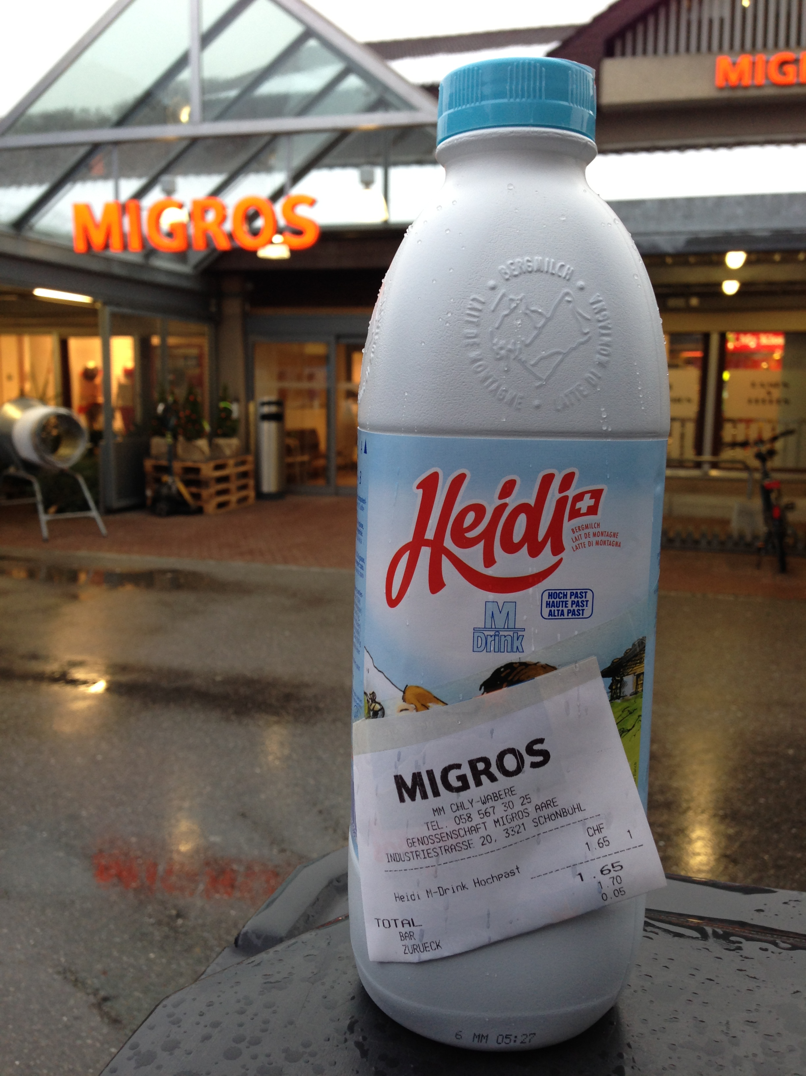
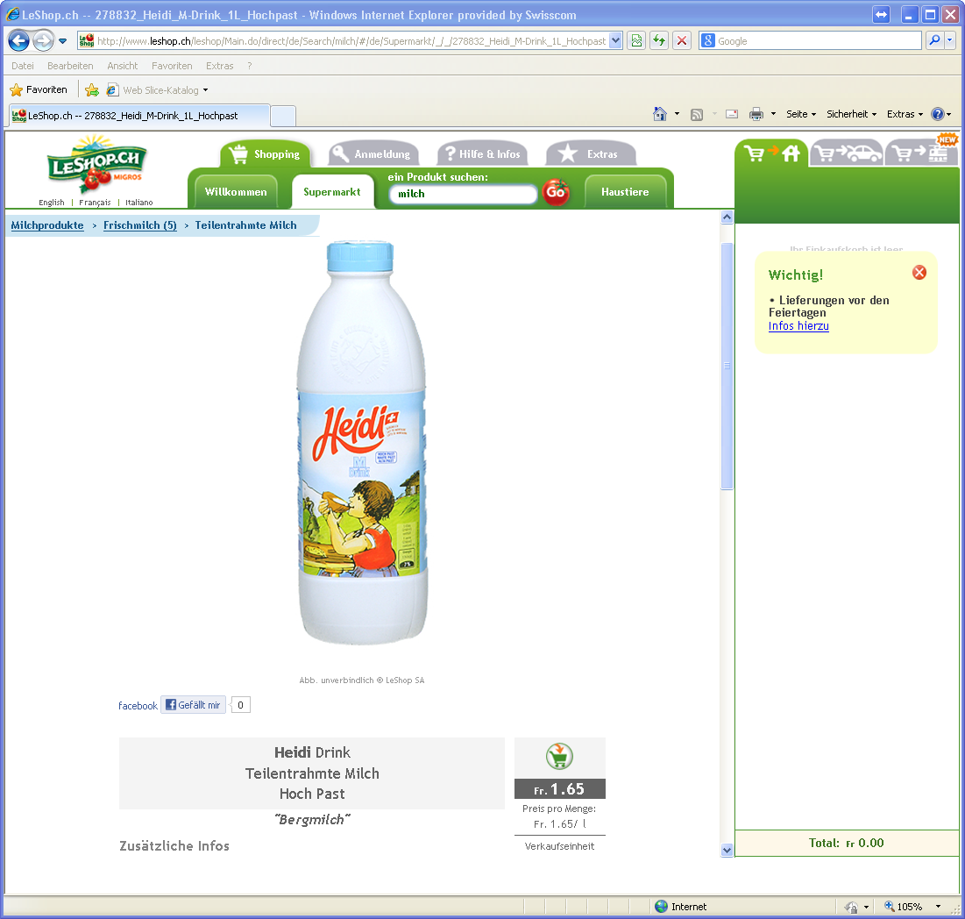

Quellenangaben:
Fachliteratur Internetökonomie Clement / Schreiber
http://www.wissensnavigator.com
http://www.wirtschaftslexikon24.com
http://www.wikipedia.org
http://leshop.ch
Migros Filiale

